1 Mise en place du driver 1
1.1 Importation dans Winpro du rapport WPReport 1
1.2 Associer le rapport à l’optimisation 1
1.3 Mise en place du fichier « ini » 1
2 Utilisation du driver 2
2.1 Description du fichier « ini » 2
2.1.1 [Chemin de base] & [Chemin Acces Reseau] 2
2.1.2 [Soudage] 2
2.1.3 [Code Profile] 2
2.2 Explications techniques 3

Mise en place du driver

Importation dans Winpro du rapport WPReport
Dans Winpro, menu « Rapport / Création », cliquer sur le bouton « Importer ».
Chercher le fichier du driver qui vous a été envoyé.

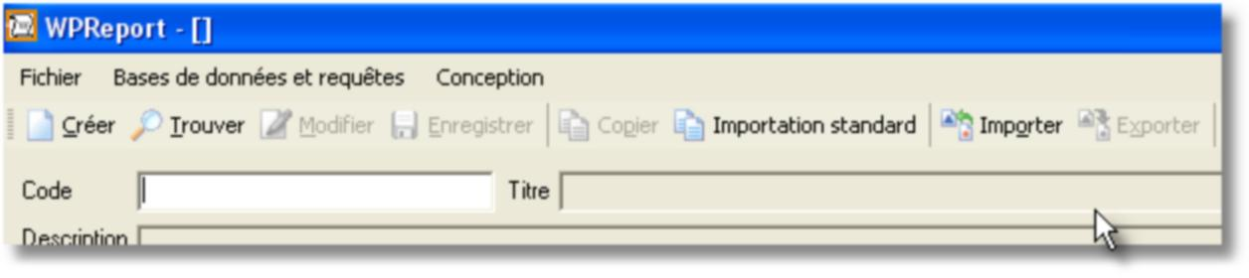

Associer le rapport à l’optimisation
Dans Winpro, menu « Rapport / Documents Type ».
Associé à l’impression de l’optimisation le driver et validé le choix :

Mise en place du fichier « ini »
Copier le fichier « Holinger6.ini » qui vous a été fourni dans le répertoire Winpro.

Utilisation du driver

Description du fichier « ini »
Dans le fichier « Holinger6.ini », plusieurs sections permettent de saisir des informations pour le driver :
[Chemin de base]
chemin=.\optim\

[Chemin reseau]
chemin=.\optim\reseau\

[Soudage]
xmini=12
ymini=13
zmini=15
xmaxi=10000
ymaxi=10000
zmaxi=540

[3630]
Simple=0024
double=0124

[Chemin de base] & [Chemin Acces Reseau]
fichier= ‘chemin où seront créé les fichiers machine’
Nom fichier Usinage= ‘nom du fichier, il serra complété par le n° du lot et l’extension’

[Soudage]
Permet de définir les dimensions maximum et minimum de la largeur, hauteur et la position meneau traverse

[Code Profile]
Permet de créer des correspondances dans le cas des simple ou des doubles cadres entre le nom de profile Winpro et celui de la machine si ils sont différents.
Du type :

[3630] [Code Profile]
Simple=0024 Simple = Correspondance profile soudeuse simple cadre
double=0124 double = Correspondance profile soudeuse double cadre

Explications techniques

Dans le cas ou les dimensions du profile dépassent les données correspondant aux dimensions minimum et maximum inscrites dans le fichier ini, un fichier de log est créé dans le répertoire d’installation de Winpro sous le nom « Holinger6_log.log » et contient la date et l’heure de la création du fichier machine ainsi que le code barre du cadre et la dimension en X, Y ou Z qui a posé problème

Voir exemple ci-dessous :

Date : 7/04/2009
Heure : 13:48:26
Codebarre Cadre : 000E900000
Dimension en Y : 992

